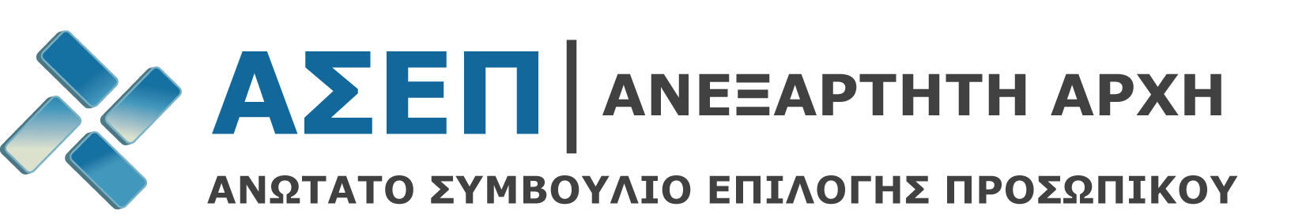

Αθήνα, 3 Απριλίου 2017

ΑΝΑΚΟΙΝΩΣΗ

ΠΑΡΑΤΑΣΗ ΤΗΣ ΠΡΟΘΕΣΜΙΑΣ ΥΠΟΒΟΛΗΣ ΤΩΝ ΗΛΕΚΤΡΟΝΙΚΩΝ ΑΙΤΗΣΕΩΝ ΣΥΜΜΕΤΟΧΗΣ ΣΤΗΝ ΠΡΟΚΗΡΥΞΗ
1Κ/2017

Ανακοινώνεται ότι η προθεσμία υποβολής των ηλεκτρονικών αιτήσεων συμμετοχής των υποψηφίων στην Προκήρυξη 1Κ/2017 του ΑΣΕΠ (ΦΕΚ 10/3-3-2017 Τεύχος Προκηρύξεων ΑΣΕΠ) για την πλήρωση με σειρά προτεραιότητας τετρακοσίων τεσσάρων (404) θέσεων τακτικού προσωπικού Πανεπιστημιακής Εκπαίδευσης στο Υπουργείο Δικαιοσύνης, Διαφάνειας και Ανθρωπίνων Δικαιωμάτων (Δικαστήρια και Δικαστικές Υπηρεσίες της χώρας), παρατείνεται μέχρι τις 14:00 το μεσημέρι της Παρασκευής 7 Απριλίου 2017.

Υπενθυμίζεται ότι η συμμετοχή στην εν λόγω διαδικασία ολοκληρώνεται με την αποστολή της υπογεγραμμένης εκτυπωμένης μορφής της ηλεκτρονικής αίτησης των υποψηφίων, με τα απαιτούμενα, κατά περίπτωση, δικαιολογητικά, στο ΑΣΕΠ, μέχρι και τη 10^{η} Απριλίου 2017, ημέρα Δευτέρα.

